Первое, что нужно сделать - это найти в поиске telegram [BotFather](http://t.me/BOTSplus/288" \t "_blank)

Далее просто написать ему /start и получить такое сообщение в ответ.  
I can help you create and manage Telegram bots. If you're new to the Bot API, please see the manual (https://core.telegram.org/bots).  
***Перевод****: Я могу помочь вам создавать и управлять ботами Telegram.*  
  
*Есть Более*[*подробный мануал*](https://core.telegram.org/bots)*, правда на англ.*  
*Но нам нужно сперва понять как получить токен бота - индивидуальный адрес любого бота, который нельзя никому сообщать.*  
*Иначе есть вероятность потерять контроль над ботом.*  
  
You can control me by sending these commands:  
***Перевод****:*  
*Вы можете управлять мной, написав эти команды:*

* /newbot - создать нового Бота.
* /mybots - выбрать бота.
* Edit Bots - редактировать бота.
* /setname - изменить имя бота.
* /setdescription - изменить описание бота.
* /setabouttext - изменить информацию о боте .
* /setuserpic - изменить аватар бота.
* /setcommands - изменить список команд бота.
* /deletebot - удалить бота.
* Bot Settings - настройки бота.
* /token - сгенерировать новый токен.
* /revoke - посмотреть старый токен.
* /setinline - включить inline режим([Подробней](https://core.telegram.org/bots/inline" \t "_blank))
* /setinlinegeo - разрешение на определение местоположения GPS у пользователей ([Подробней](#location-based-results)))
* /setinlinefeedback - изменить настройки inline([Подробней](https://core.telegram.org/bots/inline#collecting-feedback))
* /setjoingroups - определяет, можно ли добавлять вашего бота в группы.
* /setprivacy - определяет, все ли сообщения видит ваш бот в группах. В выключенном состоянии боту будут отправляться все сообщения.  
  ([Подробней](https://core.telegram.org/bots#privacy-mode))
* Games
* /mygames - ваши игры ([Подробней](https://core.telegram.org/bots/games))
* /newgame - создать новую игру ([Подробней](https://core.telegram.org/bots/games))
* /listgames - получить список ваших игр.
* /editgame - редактировать игру.
* /deletegame - удалить вашу игру.  
    
    
  Отлично, теперь мы знаем какие команды для чего нужны. Настало время получить токен бота:  
    
  Пишем /newbot

/newbot
 

/newbot

Далее задаем своему боту имя. Какое хотите.  
Я назвал "*тестовый бот*"  
  
Бот просит вести имя пользователя(адрес по которому вашего бота можно будет найти через поиск telegram)  
Оно обязательно должно заканчиваться на bot.

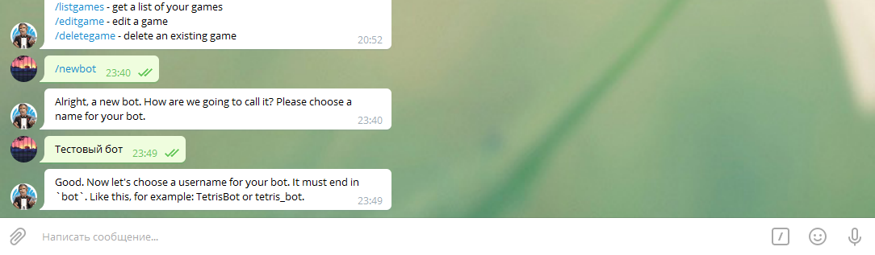

Можно ставить нижнее подчеркивание перед Bot. например: tetris\_bot. Можно без подчеркивания : Tetrisbot.

Я назвал *TestoviyBot30000\_bot.*

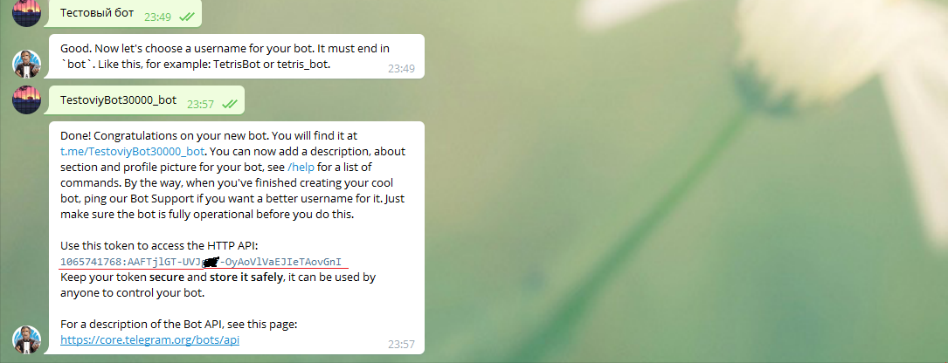

TestoviyBot30000\_bot.

*Отлично! Теперь у нас есть бот, которым мы можем управлять.*  
*Но пока он без какой либо начинки - функционала.*

**ОБЯЗАТЕЛЬНО СОХРАНИТЕ КУДА НИБУДЬ ЭТОТ ТОКЕН, ПОДЧЕРКНУТЫЙ КРАСНОЙ ЛИНИЕЙ!!!**